OPIS PRZEDMIOTU ZAMÓWIENIA
Sprzedaż i dostawa mebli do jednostek podległych pod Biuro Spraw Socjalnych UW: DS1, DS2, DS3, DS4, DS6, obiektu świadczącego usługi hotelowe Sokrates, DPN, Stołówki i Żłobka.

Przedmiot zamówienia dla obiektu SOKRATES , ul. Smyczkowa 9 w Warszawie na meble i
wyposażenie do pokoi lektorskich wraz z dostawą i montażem zgodnie z poniższym wykazem:
 | Kuchnia | Opis | Rysunek | Ilość
1. | Szafka zlewozmywakowa 800/600/850 | 1 | 1 | 10
2. | Zlew stalowy z ociekaczem 800/600 + bateria | 1 | 1 | 10
3. | Szafka kuchenna 1400/520/850 | 1 | 1 | 10
4. | Szafka kuchenna 300/600/850 | 1 | 1 | 10
 | Pokój
5. | Tapczan 2100x1000 z maskownicą chroniącą ścianę | 2 | 3 | 10
6. | Sofa rozkładana 1950x850x750 | 3 | 4 | 10
7. | Krzesło szkolne | 4 | 5 | 40
8. | Szafka nocna 400/400/500 | 1 | 2 | 20

1.Szafka
- wykonane z płyty wiórowej melaminowanej gr. 18 mm
- wszystkie krawędzie oklejone PCV gr. 1 mm,
- drzwi otwierane na zawiasach puszkowych metalowych
- blaty szafek z płyty o gr. 25 mm
- fronty MDF
ściana tylna szaf, szafek wykonana z płyty spilśnionej lakierowanej gr. 3,20 mm
- Zlew stalowy z ociekaczem 800/600 wpuszczany w blat + bateria z mieszaczem

2. Tapczan jednoosobowy z pojemnikiem na pościel
- konstrukcja wykonana z płyty wiórowej melaminowanej grubości 25 mm i drewna,
- leżysko skonstruowane ze sprężyn oraz pianki , pokryte wysokiej jakości tkaniną odporną na uszkodzenia i odporną na ścieranie, dobrze przepuszczającą powietrze o stonowanej
kolorystyce
- maskownice zabezpieczające ściany wykonane z płyty wiórowej i wykończone tapicerką z pianki o grubości 10-12 mm
- wymiary: szerokość 210 cm, głębokość 100 cm, wysokość 70 cm, wysokość siedziska 45 cm, wysokość materaca 20cm.

3. Sofa rozkładana z pojemnikiem na pościel i możliwością spania.
- konstrukcja wykonana z płyty wiórowej melaminowanej grubości 25 mm i drewna
- tapicerka siedziska skonstruowana na sprężynach bonell, pokryta wysokiej jakości tkaniną
odporną na ścieranie, dobrze przepuszczającą powietrze o stonowanej kolorystyce
- nóżki chromowane, sposób rozkładania automat DL
- wymiary: szerokość 195 cm, głębokość 88 cm, wysokość 72 cm, wysokość siedziska 44 cm, głębokość siedziska 75 cm, szerokość siedziska 195 cm.

4.Krzesło szkolne
- stelaż rurki kwadratowej 25x25 mm malowanej proszkowo,
- siedzisko i oparcie wykonane ze sklejki lakierowanej gr. 8 mm*

Lp. | Rysunek poglądowy | Wymiary
1 | 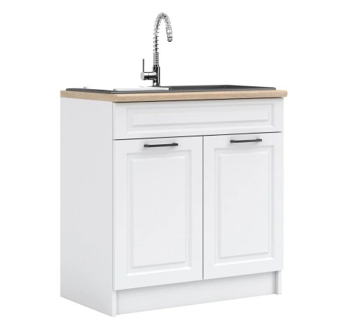 | SZAFKA ZLEWOZMYWAKOWA, 800x 600/ 850 +zlew stalowy z ociekaczem i z baterią
2 | 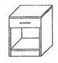 | SZAFKA NOCNA 400x400/500
3 | 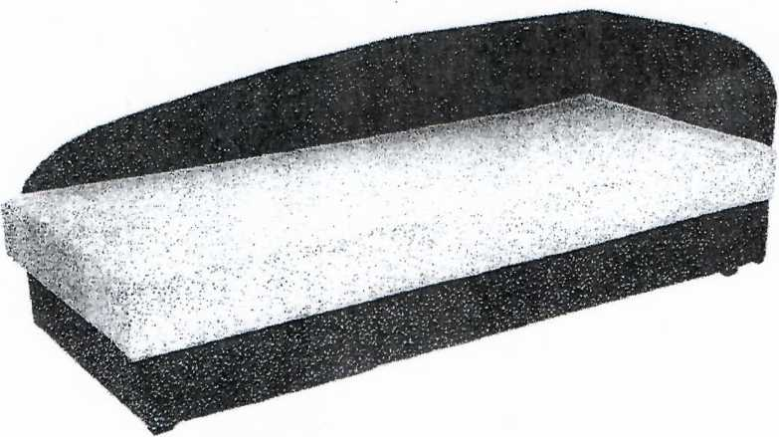 | tapczan  2100 x 1000
4 | 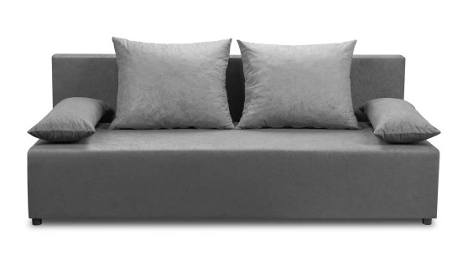 | SOFA ROZKŁADANA  1950x850x750
5 | 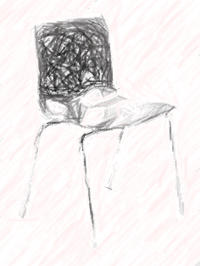 | Krzesło

STOŁÓWKA

Lp. | Rodzaj mebli | Ilość
1 | Krzesło obrotowe biurowe | 3 szt.

3 krzesła obrotowe o wymiarach:
Szerokość 63 cm.
Wysokość 115-124 cm.
Głębokość 47 cm.
Powłoka tkaniny odporna na ścieranie, regulacja wysokości siedziska.
ŻŁOBEK
Lp. | Rodzaj mebli | Ilość
1 | Szafki na wymiar (3 wiszące, 1 stojąca) | 4 szt.

Opis:
wykonane z płyty laminowanej gr. 18 mm.
drzwi zamykane na kluczyk
widoczne krawędzie oklejone okleiną PCV/ABS, rysunek poniżej

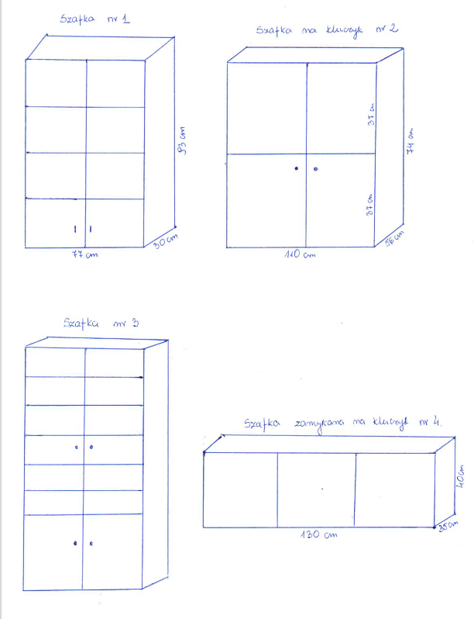

DPN
Meble do biura
Lp | MEBLE DO BIURA | ilość | Rysunek | opis
1 | Fotel biurowy obrotowy | 4 | 1 | 1
2 | Krzesło biurowe | 3 | 2 | 2
3 | Biurko | 1 | 4 | 4
4 | Stolik okrągły | 1 | 5 | 5
5 | Szafa | 1 | 6 | 6

1. fotel biurowy obrotowy wymiary: siedzisko 53cm x 52cm oparcie 52cm x 70 cm wysokość siedzenia 47-55 cm . wyściółka grubość 12 cm, regulacja wysokości mechanizm kołysania pozycja wyjściowa blokowania nóżka z 5 . podwójnymi kółkami stelaż - stal chromowana materiał: tkanina / eko skóra kolor: czarny
2. krzesło biurowe wymiary: siedzisko szerokość 48 cm, długość 58 cm oparcie szerokość 48 cm, wysokość 25 cm . wysokość 47 cm (od podłoża do siedziska) wysokość 85 cm materiał siedziska i oparcia - tkanina stelaż – stal , chromowana kolor ciemny szary
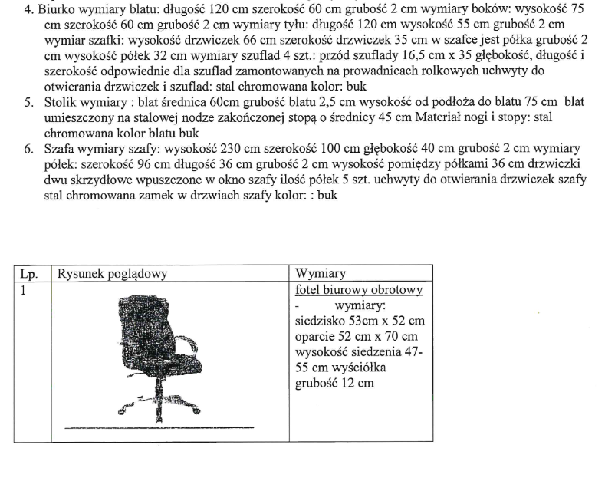
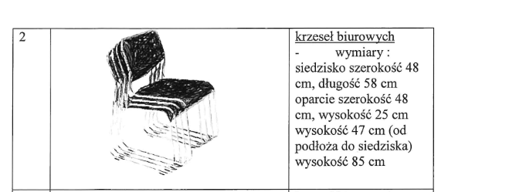
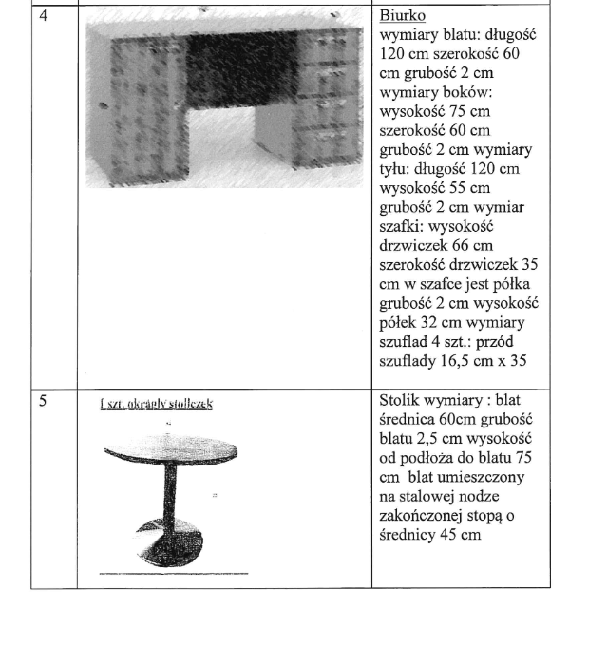

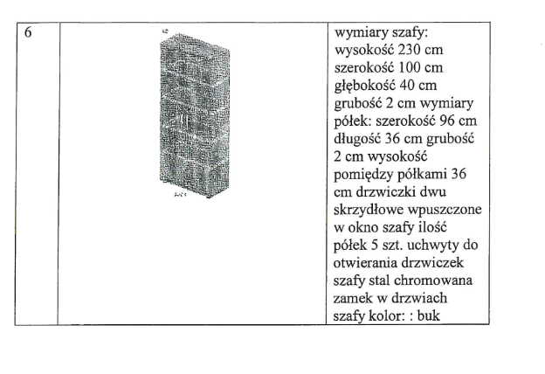
DS. 1
Lp. | Rodzaj mebli | Ilość
1 | Krzesło „kubełkowe” | 60 szt.

60 sztuk krzeseł tzw. kubełkowych w dwóch kolorach (30szt.+30szt.)
Oparcie i siedzisko powinno być wykonane z tworzywa sztucznego (polipropylen). w kolorach do uzgodnienia przy zakupie, nogi drewniane w kolorze dąb sonoma lub zbliżonym.
Na siedzisku dodatkowo miękka poduszka pokryta materiałem skóropodobnym w kolorze krzesła.
Maksymalne obciążenie krzesła do 120 kg.
Parametry:
Szerokość 55 cm
Głębokość 48 cm
Wysokość siedziska 45 cm
Szerokość:55 cm
Głębokość:48 cm

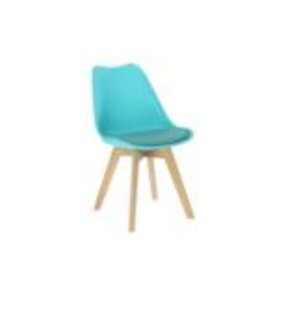

DS. 2
Lp. | Rodzaj mebli | Ilość | Rysunek | Opis
1 | Biurko | 130 szt. | 1 | 1

Opis mebli i wyposażenia:
- Biurko wykonane z płyty meblowej o gr. 18mm, wymiary 1300x600x750 mm , podstawa biurka wykonana ze stali o przekroju 25x25 gr.1,5 mm nogi, a stelaż 20x20 mm gr.1,5 mm , malowane farbą proszkową w kolorze czarnym, zakończone zaślepkami z tworzywa sztucznego. Obrzeże blatu oklejone PCV gr.2mm, pozostałe krawędzie 0,8 - 1 mm. Szuflady osadzone na prowadnicach rolkowych, wyposażone w uchwyty meblowe, drzwiczki biurka wyposażone w zawiasy puszkowe, zamykane na zamek patentowy.

Lp. | Rysunek poglądowy | Wymiary
1 | 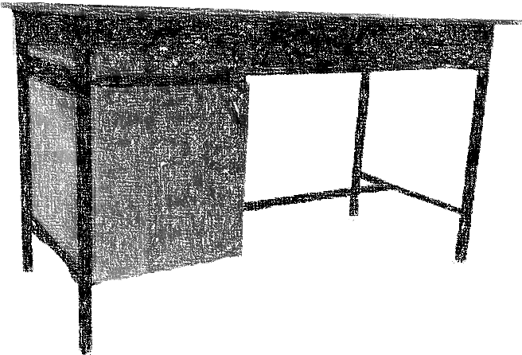 | 1300x600x750 mm

DS. 3
Lp. | Rodzaj mebli | Ilość
1 | Biurko | 90 szt.
2 | Półki w indywidualnej zabudowie | 90 szt.
3 | Organizer ścienny | 20 szt.
4 | Regał na buty | 100 szt.

1. Biurko 90 szt.
Wymiary:
Wysokość 142 cm
Wysokość blatu 74,5 cm
Szerokość przy podłodze 84 cm
Głębokość przy podłodze 47 cm
Wymiary blatu 80 cm x 45,5 cm x 1,5 cm
Wysokość od blatu do półki 40,5 cm
Wymiary dolnej półki 80 cm x 21 cm x 0,18 cm
Wymiary górnej półki 80 cm x 18 cm x 0,18 cm
Grubość płyt akrylowych: 18 mm
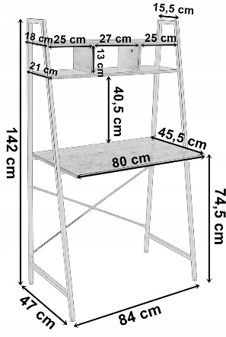
Grubość metalowych profili 2 cm
Specyfikacja:
Materiał: stal malowana proszkowo; czarna matowa + płyty MDF pokryte matą akrylową matową w jasnym kolorze (do uzgodnienia z kierownikiem) z dwóch stron w przypadku półek i jednostronnie w przypadku blatu biurka. Druga strona blatu pokryta polistyrenem, regulowane stópki z zabezpieczeniem nierysującym podłogę, dwie półki, metalowa mocna rama, wsporniki stabilizujące w kształcie X z tyłu, dwa poprzeczne wsporniki podtrzymujące blat, zabezpieczenie przed przewróceniem.
2. Półki w indywidualnej zabudowie.
Indywidualna zabudowa wnęk w pokojach studenckich - każdy pokój należy zmierzyć przed montażem
Ilość: 5 półek w każdej wnęce - łącznie 90 półek.
Szerokość przybliżona 70-80 cm Głębokość - 30 cm
Materiał: płyta MDF pokryta z dwóch stron matą akrylową w jasnym matowym kolorze (do uzgodnienia z kierownikiem). Montaż do ściany za pomocą stalowych wsporników ze wzmocnieniem 210mm x 300 mm, nośność wspornika min 35 kg, malowanych proszkowo na biało. Z montażem
3. Organizer ścienny Ilość 20 szt.
Wymiary: 63 x 45,5 cm x ok. 7 cm, wykonane z drewnianej sklejki, płyty mdf fornirowanej naturalnym dębem pomalowany bezpieczną, ekologiczną farbą na czarno. Trzy przegródki pełne z dnem, tablica korkowa według rysunku poglądowego, rząd czterech haczyków i mocowanie z plastikowym kubkiem - na kwiatki lub długopisy.
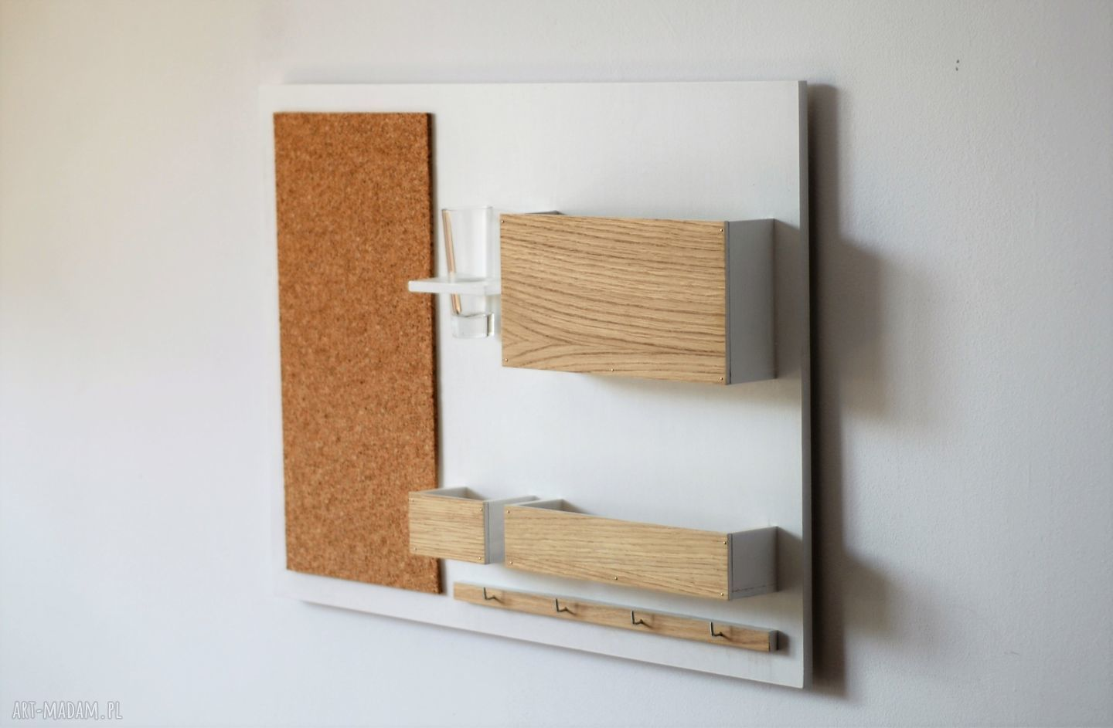
4. Regał na buty metalowy, ilość 100 szt.
wymiary 71 x 19.3 x 75.8 cm, 5 półek wykonanych z okrągłych prętów. Materiał stal nierdzewna, szczotkowana, rama metalowa malowana proszkowo czarna matowa, stopki z zabezpieczeniem nierysujące podłogę..
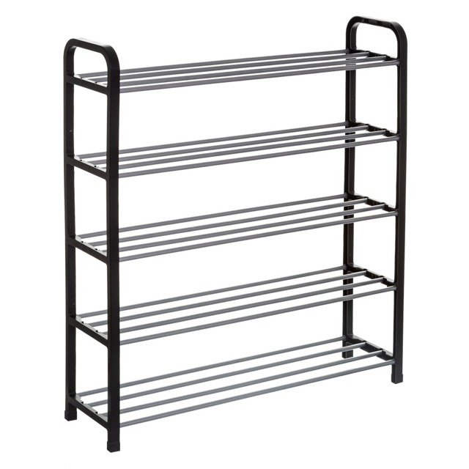
DS. 4
Lp. | Rodzaj mebli | Ilość
1 | Fotel biurowy obrotowy | 4 szt.
2 | Szafka nocna zamykana na klucz | 5 szt.

- Fotel biurowy obrotowy
Siedzisko i oparcie skóra ekologiczna. Kółka z funkcją zatrzymywania, regulacja wysokości, mechanizm blokujący, Metalowa podstawa, Bezstopniowe odchylanie
Rozmiar Szerokość: 66 cm, Wysokość: 111-121 cm, Głębokość: 72 cm
Wysokość siedziska 47-57
Głębokość siedziska 50
Testowane dla 135 kg
2. Szafka nocna zamykana na kluczyk, kolor dąb sonoma, wymiary: wysokość około 60 cm, szerokość około 40 cm, głębokość około 50 cm

DS. 6
Lp. | Rodzaj mebli | Ilość
1 | Krzesło | 50 szt.
2 | Tapczan | 20 szt.

Krzesło
Szerokość 53-55 cm, metalowy stelaż ,oparcie oraz siedzisko tapicerowane, kolor do uzgodnienia.
Tapczan
5 szt. 50 cm wysokości, szerokość 82 cm długość 200 cm, kolor do uzgodnienia.
15 szt. 40 cm wysokości, szerokość 82 cm długość 200 cm, kolor do uzgodnienia.
dwie szuflady na pościel, stelaż metalowy, wymienny materac kieszeniowy z pokrowcem antyalergicznym.

W ofercie należy podać cenę jednostkową netto i brutto, termin realizacji zamówienia, specyfikację techniczną zastosowanych rozwiązań dla każdego mebla osobno

1. Zakupy będą dokonywane sukcesywnie w trakcie trwania umowy.
2. Okres obowiązywania umowy 12 miesięcy.
3. Uniwersytet Warszawski zastrzega sobie prawo do nie wykorzystywania pełnej kwoty zawartego kontraktu, minimum wykorzystania 90%.
4. W cenie sprzedawca uwzględni koszty transportu i montażu mebli i wyposażenia we wskazanym miejscu.
5. Dostawca zobowiązuje się przed wykonaniem mebli i zakupem wyposażenia skontaktować się z kierownikiem obiektu w celu sporządzenia uzgodnień dotyczących wymiaru, koloru, rodzaju tapicerki oraz planowanym terminem dostawy mebli i wyposażenia.

6. Dostawca zobowiązuje się do ustawienia mebli w miejsce wskazane przez Kierownika obiektu i ewentualnego zabrania opakowań po nowym sprzęcie.
7. Oferowany sprzęt musi posiadać gwarancje europejskie.

8. Harmonogram dostawy produktów będzie ustalany indywidualnie z każdym z Kierowników obiektów.
9. Podstawą rozliczeń finansowych pomiędzy Dostawcą a Zamawiającym będą faktury wystawione odrębnie na każdą z jednostek.
Nabywca: Uniwersytet Warszawski
Krakowskie Przedmieście 26/28
00-927 WARSZAWA
NIP: 5250011266
REGON: 000001258
Adresat: Adresy jednostek BSSoc. UW:
- Sokrates, ul. Smyczkowa 9, 02-678 Warszawa, Ewa Kiełtyka, tel. 55-33-520, hotelsokrates@adm.uw.edu.pl
- Stołówka, ul. Krakowskie Przedmieście 26/28, 00-927 Warszawa, Anna Zawistowska-Klimek, (22) 22 55 20 433, Anna.Zawistowska-Klimek@adm.uw.edu.pl
- Żłobek, ul. Karowa 14/16 lok. 11, 00-324 Warszawa, Małgorzata Czarnacka, 609138414, 734438143, zlobek@uw.edu.pl
- Dom Pracownika Naukowego, ul. Smyczkowa 9 i 11, 02-678 Warszawa; Iwona Borowska, tel. 55-33-700, iborowska@adm.uw.edu.pl
- Dom Studenta Nr 1 ul. Żwirki i Wigury 97/99, 02-089 Warszawa; Elżbieta Wąsowska, tel. (22) 822-19-19, (22) 668-63-07 e.wasowska@uw.edu.pl
- Dom Studenta Nr 2, ul. Żwirki i Wigury 95/97, 02-089 Warszawa; Emilia Jasińska, tel. 55-48-100, ej.jasinska@uw.edu.pl
- Dom Studenta Nr 3, ul. Kickiego 9/12 , 04-397 Warszawa; Agnieszka Ilczuk tel. 55-30-011, ailczuk@uw.edu.pl
- Dom Studenta Nr 4, ul. Zamenhofa 10A, 00-187 Warszawa; Agnieszka Matyjasiak, tel. 55-49-202, amatyjasiak@uw.edu.pl
- Dom Studenta Nr 6, ul. Radomska 11, 02-323 Warszawa; Monika Rot, tel. 55-49-401, radomska@uw.edu.pl

